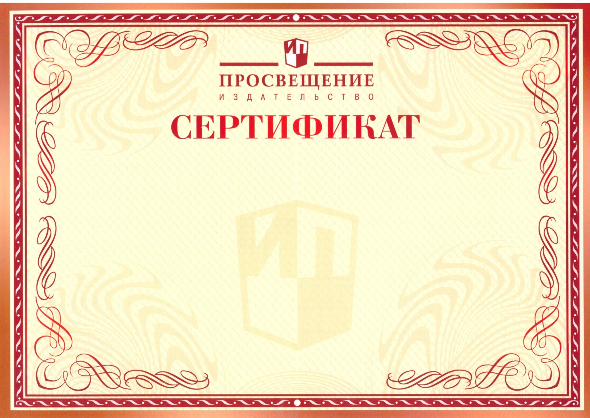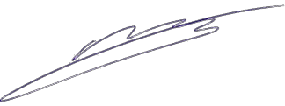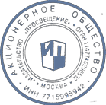

участника вебинара
«Технология обучения грамматике (с УМК «Звездный английский» 2-11)» – Мильруд Радислав Петрович, доктор педагогических наук, профессор кафедры «Международная профессиональная и научная коммуникация» Тамбовского государственного технического университета, автор линии УМК «Английский язык («Звездный английский»)»

Лазарева Марина Сергеевна
(фамилия, имя, отчество)

_____ Мо_с_к__в_а_ _ __2__ф_е в_р_а_л я__2_0_1__6__г_о_д_а 2___________
город дата кол-во часов
Управляющий директор М. Ю. Кожевников
АО «Издательство «Просвещение»

